
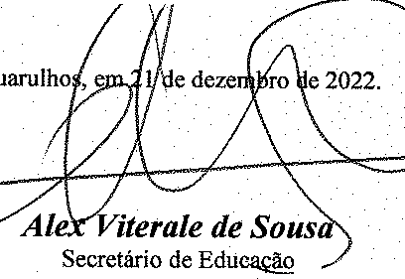
PREFEITURA DE GUARULHOS SECRETARIA DE EDUCAÇÃO
TERMO DE APOSTILAMENTO Nº 02
AO TERMO DE COLABORAÇÃO Nº 000524/2022-SESE0S-RPP
MODALIDADE: Educação Básica/ Educação Infantil - Creche PROCESSO ADMINISTRATIVO: 50.176/2021
PARTICIPES: Município de Guarulhos e Associação Luiz Carlos Leite
FINALIDADE DO TERMO DE APOSTILAMENTO: reajuste do valor per capita em conformidade com a Portaria nº 277/2022, de 06 de dezembro de 2022.
O Secretário de Educação- Alex Viterale de Sousa, em confonnidade com o contido na Portaria nº 063/2021- SE, Artigo 40; §!º;"a", promove o presente TERMO DE APOSTILAMENTO, afim de fazer constar no Termo de Colaboração nº 000524/2022-SESE08-RPP, o que segue:
Art 1º - As cláusulas e subcláusulas adiante passam a vigorar com a seguinte redação à partir de 1° de janeiro/2023:
(...)
CLÁUSULA TERCEIRA- DAS UNIDADES ESCOLARES
(..,)
3.6. VALOR DO "PER CAPITA": R$ 728,30 (setecentos e vinte e oito reais e trinta centavos) por vaga, acrescido de R$ 245,00 (duzentos e quarenta e cinco reais) por criança atendida em berçário I e/ou II.
3.7. VALOR MENSAL: R$ 139.161,80 (cento e trinta e nove mil, cento e sessenta e um reais e oitenta
centavos).
(...)
3.9. VALOR MENSAL DO ACRÉSCIMO PARA CUSTEAR LOCAÇÃO: R$ 10.000,00 (dez mil reais) - (em PARCELAS).
3.IO. VALOR DO REPASSE QUADRIMESTRAL: R$ 556.647,20 (quinhentos e cinquenta e seis mil,
seiscentos e quarenta e sete reais e vinte centavos).
(...)
3.12. VALOR DO TERMO DE COLABORAÇÃO: R$ 1.526.475,10 (um milhão, quinhentos e vinte e seis mil, quatrocentos e setenta e cinco reais e dez centavos), sendo para o exercício de 2023, até o término de sua vigência, o valor de R$ 497.206,00 (quatrocentos e noventa e sete mil, duzentos e seis reais).
3.13. DOTAÇÃO ORÇAMENTÁRIA:
Os recursos financeiros encontram respaldo no orçamento anual, nos tennos confirmados pelo Ordenador da Despesa, onerando as seguintes dotações orçamentárias:
N" 1480-0810.1236500062.035,01.2100000.335039.005
N" 1482-0810.1236500062.035.01.2100000.445039.005
Art 2º - Pennanecem inalteradas as demais cláusu .
ão
Rubrica °/ Fls. Gof
Classif. P.A. Nº 50.176/2021

